Tugas Basis Data Sesi 2

Aldi Maulana Iqbal – 20210801222

Sumber Jurnal: <http://ejurnal.teknokrat.ac.id/index.php/teknoinfo/article/download/24/24>

# Sistem Informasi Penjadwalan Dokter

## Analisa Database

Entitas yang akan digunakan:

1. Tabel Dokter: Mengandung informasi mengenai data diri dokter, seperti nama, spesialisasi, alamat, dan nomor telepon.
2. Tabel Pasien: Mengandung informasi mengenai data diri pasien, seperti nama, alamat dan nomor telepon.
3. Tabel Jadwal Praktik: Mengandung informasi mengenai jadwal praktik dokter, seperti tanggal, waktu, dan ruangan praktik.
4. Tabel Janji: Mengandung informasi mengenai janji pasien dengan dokter, seperti tanggal janji, waktu janji, dan dokter yang dituju.
5. Tabel Rekam Medis: Mengandung informasi mengenai rekam medis pasien, seperti tanggal periksa, hasil pemeriksaan, dan saran pengobatan.

Kunci utama dari database ini adalah nomor telepon dokter dan pasien, yang akan digunakan sebagai identifikasi unik untuk mengakses data dari tabel-tabel tersebut. Dengan demikian, database ini dapat digunakan untuk mengelola jadwal praktik dokter dan mencatat janji pasien, serta menyimpan dan mengelola data rekam medis pasien.

## Rancangan Entitas

Tabel `dokter`:

|  |  |  |
| --- | --- | --- |
| **Kolom** | **Tipe Data** | **Detail** |
| id_dokter | integer | Primary key |
| nama | string |  |
| spesialisasi | string |  |
| alamat | string |  |
| nomor_telepon | string |  |

Tabel `pasien`:

|  |  |  |
| --- | --- | --- |
| **Kolom** | **Tipe Data** |  |
| id_pasien | integer | Primary key |
| nama | string |  |
| alamat | string |  |
| nomor_telepon | string |  |

Tabel `jadwal_praktik`:

|  |  |  |
| --- | --- | --- |
| **Kolom** | **Tipe Data** |  |
| id_jadwal_praktik | integer | Primary key |
| tanggal | date |  |
| waktu | time |  |
| ruangan | string |  |
| id_dokter | integer | Foreign key `dokter` |

Tabel `janji`:

|  |  |  |
| --- | --- | --- |
| **Kolom** | **Tipe Data** |  |
| id_janji | integer | Primary key |
| tanggal | date |  |
| waktu | time |  |
| id_dokter | integer | Foreign key `dokter` |
| id_pasien | integer | Foreign key `pasien` |

Tabel `rekam_medis`:

|  |  |  |
| --- | --- | --- |
| **Kolom** | **Tipe Data** | **Detail** |
| id_rekam_medis | integer | Primary key |
| tanggal_periksa | date |  |
| hasil_pemeriksaan | string |  |
| saran_pengobatan | string |  |
| id_pasien | integer | Foreign key `pasien` |
| id_janji | integer | Foreign key `janji` |

## Syntax SQL untuk Entitas

**CREATE** **TABLE** dokter (

id_dokter INTEGER **PRIMARY** **KEY**,

nama VARCHAR(255),

spesialisasi VARCHAR(255),

alamat VARCHAR(255),

nomor_telepon VARCHAR(255)

);

**CREATE** **TABLE** pasien (

id_pasien INTEGER **PRIMARY** **KEY**,

nama VARCHAR(255),

alamat VARCHAR(255),

nomor_telepon VARCHAR(255)

);

**CREATE** **TABLE** jadwal_praktik (

id_jadwal_praktik INTEGER **PRIMARY** **KEY**,

tanggal DATE,

waktu TIME,

ruangan VARCHAR(255),

id_dokter INTEGER,

**FOREIGN** **KEY** (id_dokter) **REFERENCES** dokter (id_dokter)

);

**CREATE** **TABLE** janji (

id_janji INTEGER **PRIMARY** **KEY**,

tanggal DATE,

waktu TIME,

id_dokter INTEGER,

id_pasien INTEGER,

**FOREIGN** **KEY** (id_dokter) **REFERENCES** dokter (id_dokter),

**FOREIGN** **KEY** (id_pasien) **REFERENCES** pasien (id_pasien)

);

**CREATE** **TABLE** rekam_medis (

id_rekam_medis INTEGER **PRIMARY** **KEY**,

tanggal_periksa DATE,

hasil_pemeriksaan VARCHAR(255),

saran_pengobatan VARCHAR(255),

id_pasien INTEGER,

id_janji INTEGER,

**FOREIGN** **KEY** (id_pasien) **REFERENCES** pasien (id_pasien),

**FOREIGN** **KEY** (id_janji) **REFERENCES** janji (id_janji)

);

## DML untuk `dokter`

### Create

**INSERT** **INTO** dokter (id_dokter, nama, spesialisasi, alamat, nomor_telepon)

**VALUES** (1, 'John Doe', 'Surgery', '123 Main St', '123-456-7890'),

(2, 'Jane Doe', 'Pediatrics', '456 Park Ave', '098-765-4321'),

(3, 'Tom Smith', 'Internal Medicine', '789 Elm St', '555-555-5555'),

(4, 'Sally Johnson', 'Obstetrics and Gynecology', '321 Maple St', '444-444-4444'),

(5, 'Bob Williams', 'Neurology', '147 Oak St', '222-222-2222');

### Read

**SELECT** * **FROM** dokter;

### Update

-- Hanya contoh, tidak dijalankan.

**UPDATE** dokter

**SET** alamat = '123 New Ave', nomor_telepon = '111-111-1111'

**WHERE** id_dokter = 2;

Query diatas akan memperbarui kolom **nomor_telepon** untuk semua record di tabel **dokter** dimana **spesialisasi** sama dengan 'Pediatrics'.

### Delete

-- Hanya contoh, tidak dijalankan.

**DELETE** **FROM** dokter **WHERE** id_dokter **IN** (3, 5);

### Hasil Tabel

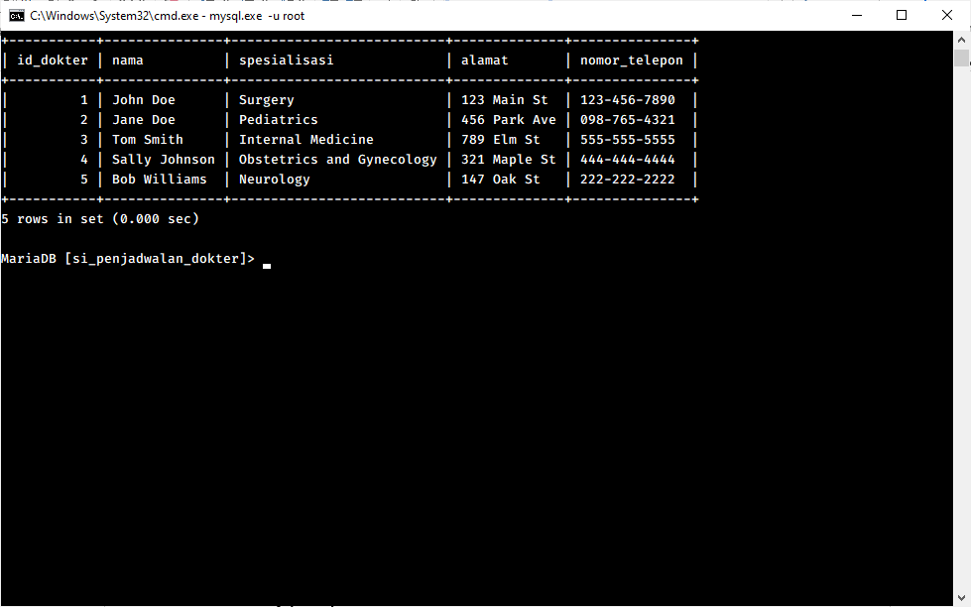

## DML untuk `pasien`

### Create

**INSERT** **INTO** pasien (id_pasien, nama, alamat, nomor_telepon)

**VALUES** (1, 'Rudi', 'Jl. Pertamina No.2, Bandung', '08123456789'),

(2, 'Amelia', 'Jl. H. Agus Salim No.1, Surabaya', '08987654321'),

(3, 'Yusuf', 'Jl. Merdeka No.3, Jakarta', '08111223344'),

(4, 'Nina', 'Jl. Raya No.4, Bali', '08223344556'),

(5, 'Agus', 'Jl. Sudirman No.5, Yogyakarta', '08334455667');

### Read

**SELECT** * **FROM** pasien;

### Update

-- Hanya contoh, tidak dijalankan.

**UPDATE** pasien

**SET** nama = 'Andi', alamat = 'Jl. Citarum No.6, Bandung', nomor_telepon = '08123456789'

**WHERE** id_pasien = 1;

Query di atas akan mengupdate data pasien dengan id_pasien = 1, dengan mengganti nama menjadi 'Andi', alamat menjadi 'Jl. Citarum No.6, Bandung' dan nomor_telepon menjadi '08123456789'.

### Delete

-- Hanya contoh, tidak dijalankan.

**DELETE** **FROM** dokter **WHERE** id_pasien **IN** (3, 5);

### Hasil Tabel

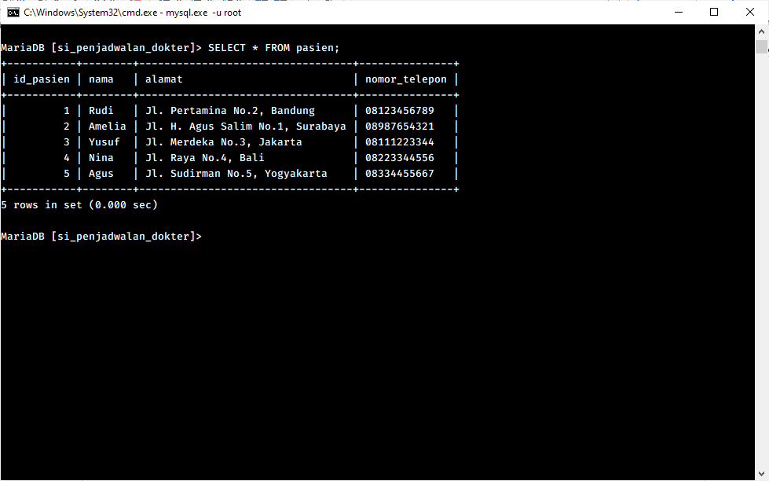

## DML untuk `jadwal_praktik`

### Create

**INSERT** **INTO** jadwal_praktik (id_jadwal_praktik, tanggal, waktu, ruangan, id_dokter)

**VALUES** (1, '2022-12-15', '09:00:00', 'Ruang 1', 1),

(2, '2022-12-16', '09:00:00', 'Ruang 2', 2),

(3, '2022-12-17', '09:00:00', 'Ruang 3', 3),

(4, '2022-12-18', '09:00:00', 'Ruang 4', 4),

(5, '2022-12-19', '09:00:00', 'Ruang 5', 5);

### Read

**SELECT** * **FROM** jadwal_praktik;

### Update

-- Hanya contoh

**UPDATE** jadwal_praktik

**SET** tanggal = '2022-12-20', waktu = '09:00:00', ruangan = 'Ruang 6', id_dokter = 6

**WHERE** id_jadwal_praktik = 6;

Perintah ini akan mengupdate data pada baris dengan id_jadwal_praktik 6 dengan tanggal "2022-12-20", waktu "09:00:00", ruangan "Ruang 6", dan id_dokter 6.

### Delete

-- Hanya contoh

**DELETE** **FROM** jadwal_praktik **WHERE** id_jadwal_praktik = 1;

Ini akan menghapus data dengan id_jadwal_praktik = 1 dari tabel jadwal_praktik.

### Hasil Tabel

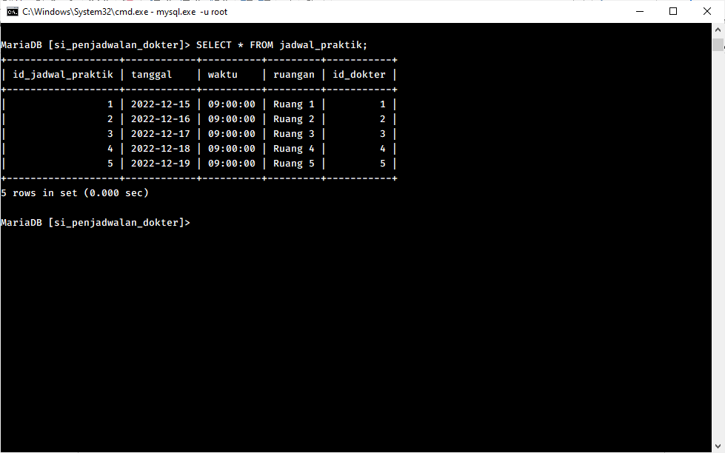

## DML untuk `janji`

### Create

**INSERT** **INTO** janji (id_janji, tanggal, waktu, id_dokter, id_pasien)

**VALUES** (1, '2022-12-15', '09:00:00', 1, 1),

(2, '2022-12-16', '10:00:00', 2, 2),

(3, '2022-12-17', '11:00:00', 3, 3),

(4, '2022-12-18', '12:00:00', 4, 4),

(5, '2022-12-19', '13:00:00', 5, 5);

### Read

**SELECT** * **FROM** janji;

### Update

-- Hanya contoh

**UPDATE** janji

**SET** tanggal = '2022-12-20', waktu = '14:00:00'

**WHERE** id_janji = 5

Ini akan mengupdate tanggal dan waktu janji dengan id_janji 5 menjadi '2022-12-20' dan '14:00:00'.

### Delete

-- Hanya contoh

**DELETE** **FROM** `janji` **WHERE** `id_janji` = 1

### Hasil Tabel

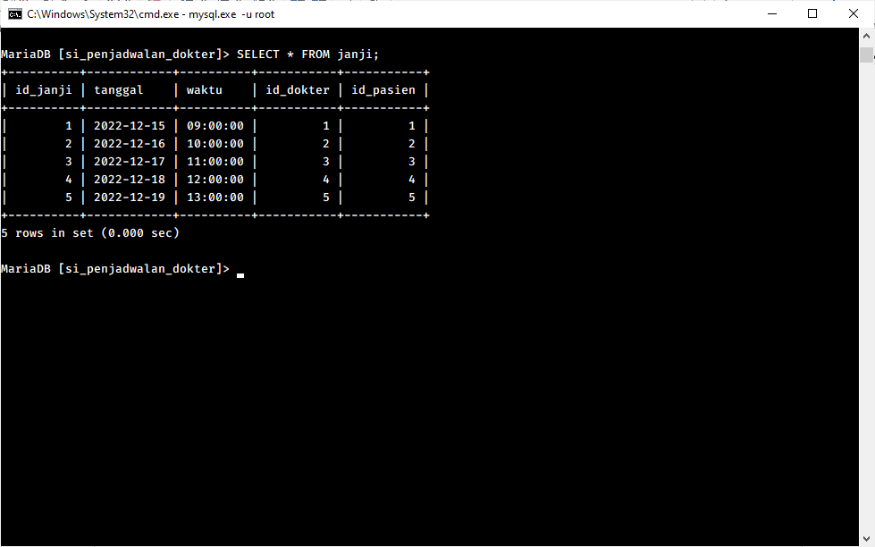

## DML untuk `rekam_medis`

### Create

**INSERT** **INTO** rekam_medis (id_rekam_medis, tanggal_periksa, hasil_pemeriksaan, saran_pengobatan, id_pasien, id_janji)

**VALUES** (1, '2022-12-20', 'Tidak ada keluhan', 'Tidak perlu pengobatan', 1, 1),

(2, '2022-12-21', 'Sakit kepala', 'Minum paracetamol', 2, 2),

(3, '2022-12-22', 'Sakit perut', 'Minum antasida', 3, 3),

(4, '2022-12-23', 'Demam', 'Minum obat demam', 4, 4),

(5, '2022-12-24', 'Sakit tenggorokan', 'Minum obat batuk', 5, 5);

### Read

**SELECT** * **FROM** rekam_medis;

### Update

-- Hanya contoh

**UPDATE** rekam_medis

**SET** hasil_pemeriksaan = 'Sakit kepala', saran_pengobatan = 'Minum paracetamol'

**WHERE** id_rekam_medis = 1;

Ini akan mengupdate data pada baris pertama, dengan mengubah hasil_pemeriksaan menjadi "Sakit kepala" dan saran_pengobatan menjadi "Minum paracetamol".

### Delete

-- Hanya contoh

**DELETE** **FROM** rekam_medis **WHERE** id_rekam_medis = 3

### Hasil Tabel

